高二物理复习 磁场第一节 磁现象与磁场12年12月14日
自主学习
1．物体具有的吸引铁、钴、镍等物质的属性叫做 ；具有磁性的 叫做磁体；磁体上磁性最强的部分叫做 ；磁体有两个磁极：南极、北极。同名磁极相互 ，异名磁极相互 。
2．丹麦物理学家 首先发现电流周围也存在着磁场。
3．磁场是存在于 或电流周围空间的一种客观存在的 ；磁极和磁极间、磁极和电流间、电流和电流间的作用都是通过 来传递的。
4．规定在磁场中的任意一点小磁针 受力的方向亦即小磁针静止时北极所指的方向，就是那一点的磁场方向．
5．地球本身在地面附近空间产生的磁场，叫做 。地磁场的分布大致就像一个 磁铁外面的磁场。
同步导学１．磁体的周围存在磁场。常见的条形磁铁、蹄形磁铁周围都存在着磁场。
例1．如图1所示.放在条形磁铁磁场中的软铁棒被磁化后的极性是 ( )
A．C棒未被磁化
N
B
A
C
S
图１
B．A棒左端为S极
C．B棒左端为N极
D．C棒左端为S极
解答：软铁棒被磁化后的磁场方向与条形磁铁磁场方向一致，故B正确。
２．电流的周围存在磁场——电流的磁效应。
例2．某同学做奥斯特实验时,把小磁针放在水平的通电直导线的下方,当通电后发现小磁针不动,稍微用手拨动一下小磁针,小磁针转动180°后静止不动，由此可知,通电直导线产生的磁场方向是 （ ）
A．自东向西 B．自南向北 C．自西向东 D．自北向南
解答：通电前小磁针指南北，通电后小磁针不动，说明通电直导线产生的磁场还在南北方向，稍微用手拨动一下小磁针,小磁针转动180°后静止不动，说明通电直导线产生的磁场与地磁场方向相反。故D正确。
⒊地磁场：地球本身在地面附近空间产生的磁场。
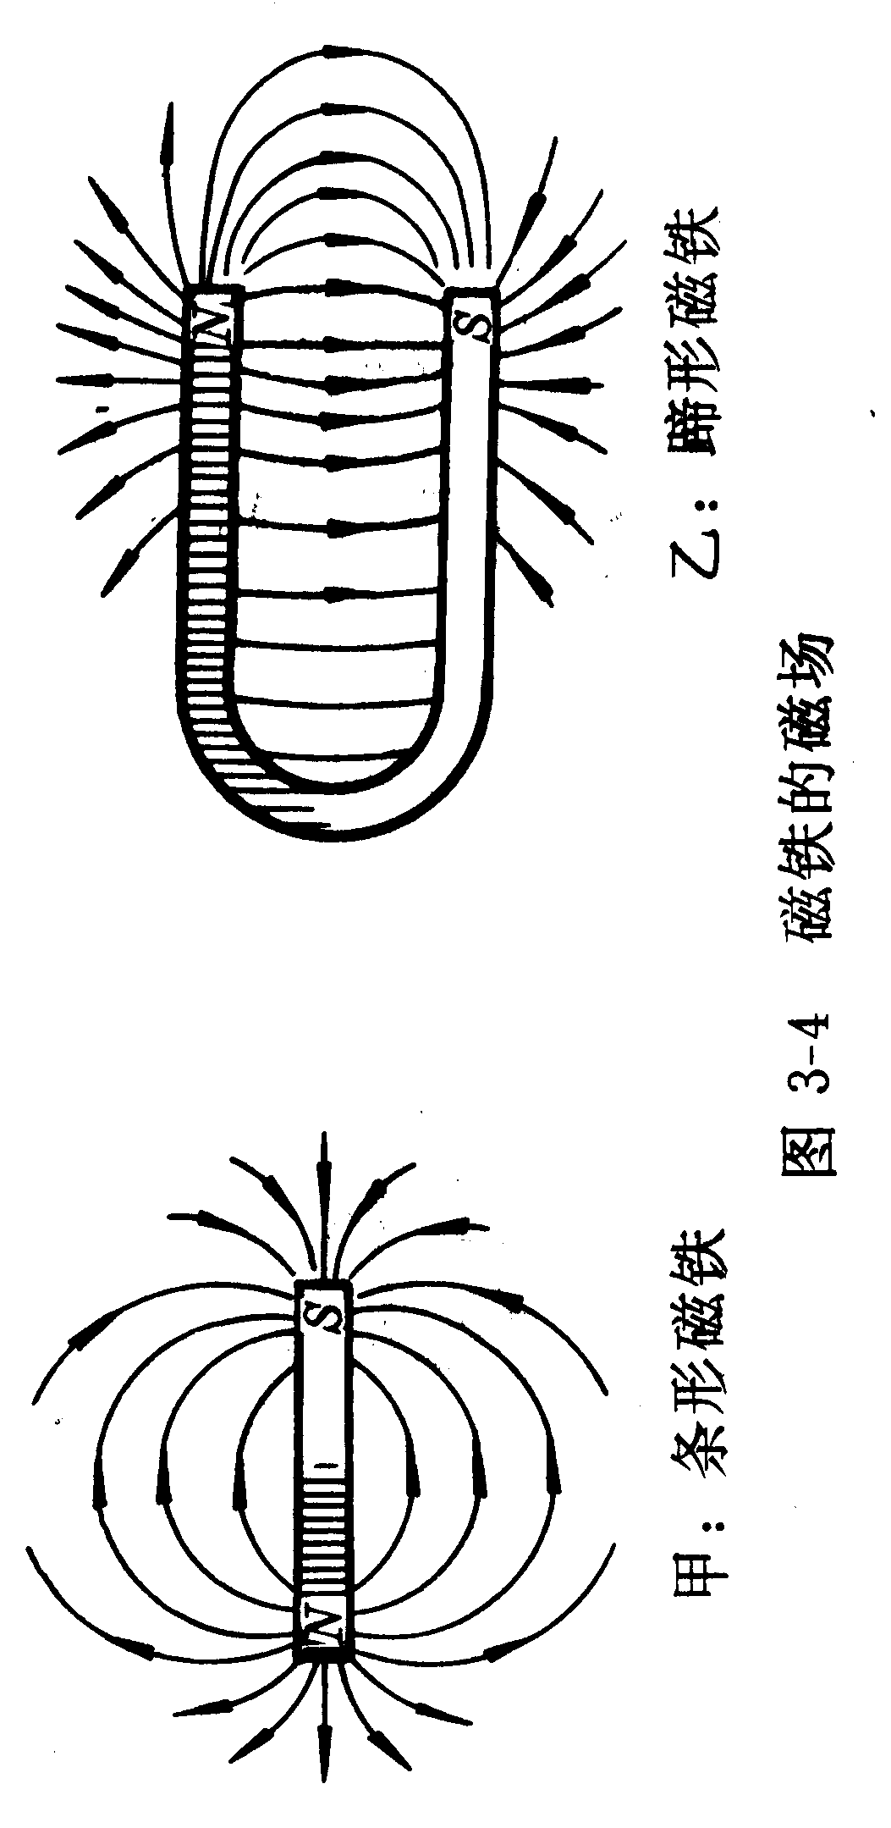
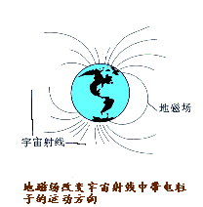
⑴地球的周围存在着磁场.地球是一个大磁体,地球的地理两极与地磁两极并不重合,极性和地理极性相反，如图３,其间有一个交角.这就是磁偏角,磁偏角的数值在地球上不同地点是不同的。
地理北极与地磁南极

地理南极与地磁北极

⑵宇宙中许多天体都有磁场。

例3．地球是个大磁场.在地球上,指南针能指南北是因为受到
的作用。人类将在本世纪登上火星。目前,火星上的磁场情况不明,如果现在登上火星.你认为在火星上的宇航员 依靠指南针来导向吗?(填“能”、“不能”或“不知道”)
解答：地球是个大磁场，地理南极在地磁场N极附近,所以磁场为南北方向，放在地球上的指南针引受地磁场作用指南北。因为不知道火星上的磁场分布情况,所以不知道能否用指南针在火星上导航。
4.磁场的基本性质:磁场对处于其中的磁极或电流有力的作用──研究磁场的方法
基础练习
1．甲乙两根外形相同的钢条,用甲的一端触及乙的中间且相互垂直.下列说法中正确的是 ( )
A．若相互吸引，则甲、乙均有磁性
B．若相互吸引.则甲有磁性，乙一定没有磁性
C．若相互不吸引，则甲、乙均没有磁性
D．若相互不吸引，则甲一定没有磁性.乙可能有磁性
2．判断一段导线中是否有直流电流通过,手边若有几组器材,其中最为可用的是
A．被磁化的缝衣针及细棉线 ( )
B．带电的小纸球及细棉线
C．小灯泡及导线
D．蹄形磁铁及细棉线
3．下列所述的情况,哪一种可以肯定钢棒没有磁性 （ ）
A．将钢棒的一端接近磁针的北极,两者互相吸引,再将钢棒的这端接近磁针的南极,两者互相排斥
B．将钢棒的一端接近磁针的北极,两者互相吸引;再将钢棒的另一端接近磁针的北极,两者仍互相吸引
C．将钢棒的一端接近磁针的北极,两者互相吸引,再将钢棒的另一端接近磁针的南极两者仍互相吸引
D．将钢棒的一端接近磁针的北极,两者互相排斥
4．下列说法正确的是 （ ）
A．地球磁场的北极与地理南极不完全重合
B．将条形磁铁从中间断开,一段是N极,另一段是S极
C．改变通电螺线管中电流的方向可使其N极与S极对调
图３
D．磁场是客观存在的一种物质
5．下列说法中正确的是（ ）
A．磁体上磁性最强的部分叫磁极,任何磁体都有两个磁极
B．磁体与磁体间的相互作用是通过磁场而发生的,而磁体与通电导体间以及通电导体与通电导体之间的相互作用不是通过磁场发生的
C．地球的周围存在着磁场,地球是一个大磁体,地球的地理两极与地磁两极并不重合,其间有一个交角,这就是磁偏角,磁偏角的数值在地球上不同地方是相同的
D．磁感应强度是描述磁场强弱和方向的物理量
6．下列关于磁场的说法中,正确的是( )
A．磁场跟电场一样,是一种物质
B．磁极或电流在自己周围的空间会产生磁场
C．指南针指南说明地球周围有磁场
D．磁极对磁极的作用、电流对电流的作用都是通过磁场发生的
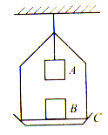
7．如图所示,A为电磁铁,C为胶木秤盘。A和C(包括支架)的总质量为M,B为铁片、质量为m,当电磁铁A通电,铁片被吸引上升的过程中,悬挂C的轻绳上拉力的大小为 ( )
第７题
A．F=Mg
B．Mg<F<(M+m)g
C．F=(M+m)g,
D．F>(M+m)g

拓展提高
1．首先发现通电导线周围存在磁场的物理学家 ( )
A安培 B法拉第 C奥斯特 D特斯拉
2．奥斯特实验说明了 ( )
A．磁场的存在 B．磁场具有方向性
C．通电导线周围存在磁场 D．磁体间有相互作用
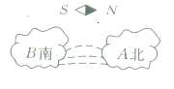
3．如图所示是云层之间闪电的模拟图,图中A、B是位于南、北方向带有电荷的两块阴雨云,在放电的过程中,两云的尖端之间形成了一个放电通道,发现位于通道正上方的小磁针N极转向纸里,S极转向纸外,则关于A、B的带电情况说法中正确的是 ( )
第３题
A．带同种电荷 B．带异种电荷
C．B带正电 D．A带正电
4．在地球赤道上空有一小磁针处于水平静止状态,突然发现小磁针N极向东偏转,由此可知 （ ）
A．一定是小磁针正东方向有一条形磁铁的N极靠近小磁针
B．一定是小磁针正东方向有一条形磁铁的S极靠近小磁针
C．可能是小磁针正上方向有电子流自南向北水平通过
D．可能是小磁针正上方向有电子流自东向西水平通过
5. 下列关于磁场的说法中正确的是 ( )
A. 磁场和电场一样，是客观存在的特殊物质
B. 磁场是为了解释磁极间相互作用而人为规定的
C. 磁极与磁极之间是直接发生作用的
D. 磁场只有在磁极与磁极、磁极与电流发生作用时才产生
6．在奥斯特电流磁效应的实验中,通电直导线应该( )
A．平行南北方向,在小磁针正上方
B．平行东西方向,在小磁针正上方
C．东南方向,在小磁针正上方
D．西南方向,在小磁针正上方
探究：
假若地磁场是由地球表面的电荷产生的,试根据地磁场的方向判断地球表面所带电荷的电性（已知地球表面的电荷与地表无相对运动）。

高二物理复习磁场第一节磁现象与磁场参考答案
自主学习
1、磁性 物体 磁极 排斥 吸引
2、奥斯特
3、 磁极 物质 磁场
4、 北极
5、 地磁场 条形
当堂达标
1、D 2、A 3、B 4、ACD 5、AD 6、ABCD 7、D
拓展提高
1、C 2、C 3、BD 4、C 5、A 6、A 7、负电

